**TUGAS RESUME PERKA NOMOR 14 TAHUN 2017**

**“PETUNJUK PEMBUATAN GAS HIDROGEN”**

***Tugas ini dibuat untuk memenuhi salah satu tugas mata kuliah Praktik Peralatan Pengamatan Udara Atas***



**DISUSUN OLEH:**

* **Anas Taufiq Syarifuddin 41210050**
* **Dwi Indra Prasetyo 41210053**
* **Naili Fadlilatin Azizah 41210064**
* **Ricky Ardy Syahputra 41210096**

**PROGAM SARJANA TERAPAN INSTRUMENTASI-MKG**

**SEKOLAH TINGGI METEOROLOGI KLIMATOLOGI DAN GEOFISIKA**

**TANGERANG SELATAN**

**2023**

1. UMUM

Kebanyakan Stasiun Meteorologi yang melakukan pengamatan udara atas menggunakan Tabung Gas tipe GIP No.3 untuk menghasilkan gas hidrogen. Alat ini dapat memproduksi 3 meter kubik gas hidrogen yang dihasilkan dari reaksi kimia antara cairan hidroksida dan ferrosilicon pada suhu dan tekanan tinggi. Persamaan reaksinya dapat dituliskan sebagai berikut:

FeSi + NaOH + 2 H2O = FeSiO3NaH + 2H2.

Peningkatan suhu yang disebabkan oleh reaksi tersebut dapat memungkinkan cairan mencapai suhu tinggi untuk menahan reaksi balik akibat tekanan dan memastikan juga agar ferrosilicon bereaksi dengan sempurna sehingga tidak terdapat endapan.

1. PERINCIAN ALAT

Alat pembuatan gas terdiri dari tabung gas, kereta dorong, dan sejumlah perlengkapan lain.

1. Tabung Gas, terdiri dari:

* Badan tabung gas, yang terbuat dari baja dengan kapasitas 45 liter dan tahan terhadap suhu minimum sebesar 250°C serta tekanan minimum sebesar 300 atm.
* Dua buah ikat besi setengah lingkaran yang dipasang di sekeliling tengah tabung dengan menggunakan sekrup, dan dipasangkan sepasang pasak yang berhadapan agar tabung dapat berayun pada kereta. Terdapat pengait di mana tabung gas dapat dikaitkan pada kereta. Tutup khusus B dapat dipasang dengan kuat pada leher botol dengan sekrup. Pada bagian atas tutup tersebut terdapat keran.
* Di bagian bawah penutup, terpasang sebuah tali sehingga tabung penyaring G dapat digantungkan. Tabung penyaring tersebut terbuat dari pelat besi berlubang-lubang yang digunakan untuk mengisi ferrosilicon kasar.

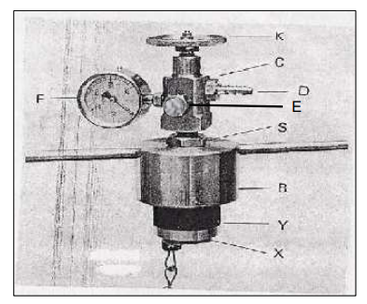

Gambar 1. Kop Gas

* B = tutup khusus
* C = badan dari keran
* D = saluran tempat dipasangnya selang untuk mengalirkan gas hidrogen
* E = katup pengaman
* F = manometer atau pengukur tekanan
* K = roda pemutar keran
* S = sekrup pengaman

1. Kereta Dorong

Terdiri dari pendorong H yang terbuat dari pipa besi, dua roda besi, dan penyangga I, yang dapat ditempatkan secara vertikal atau miring saat mengisi dan mengosongkan tabung.

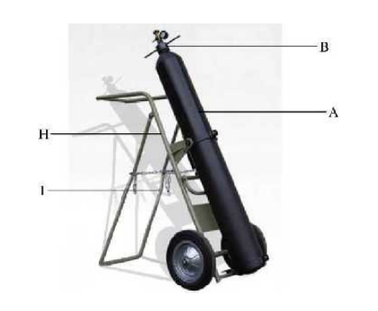

Gambar 2. Tabung Gas

1. Perlengkapan Lainnya

Terdiri dari sebuah ember untuk mengukur banyaknya air yang diperlukan untuk reaksi pembuatan gas dan untuk menampung cairan kotor pada saat mengosongkan alat itu, sebuah corong besar untuk memasukkan serbuk ferrosilicon halus, causticsoda dan air ke dalam tabung, sebuah corong kecil untuk mengisi tabung saringan dengan serbuk ferrosilicon kasar, sebuah sekop untuk mengambil ferrosilicon, sebuah pengaduk untuk mengaduk campuran ferrosilicon halus dan hidroksida dalam ember yang kering, dan sebuah kunci pas untuk mengencangkan atau membuka tutup pengaman.

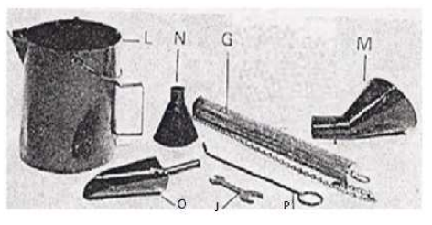

Gambar 3. Perlengkapan Lainya

1. PEMBUATAN GAS HIDROGEN DAN PEMELIHARAAN TABUNG GAS
2. Komposisi Campuran

* Komposisi campuran untuk membuat gas hidrogen bagi tabung gas yang berumur di bawah 5 tahun untuk komposisi normal : 3,58 kg *hidroksida,*  0,305 kg serbuk *ferrosilicon* halus, 1,525 kg *ferrosilicon* kasar dan 13 liter air tawar bersih.
* Komposisi campuran untuk membuat gas hidrogen untuk tabung gas yang telah berumur 5- 10 tahun, masing-masing dikurangi ⅓ (sepertiga) dari komposisi normal kecuali komponen air besarnya tetap, sehingga menjadi : 2,39 kg *hidroksida,*  0,203 kg serbuk *ferrisilicon* halus, 1,017 kg *ferrosilicon* kasar dan 13 liter air tawar bersih.

1. Prosedur Pembuatan Gas

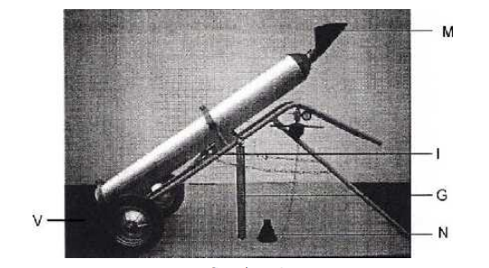

Gambar 4. Alat dalam proses pengisian

1. Rentangkan kaki penunjang (I) kemudian kaitkan cincin-cincin (yang terdapat pada bagian tengah dari rantai) ke pengait yang ada pada penunjang, sehingga posisi tabung dalam keadaan miring (Sesuai dengan gambar 4).
2. Pasanglah corong besar (M) ke mulut tabung untuk memasukkan campuran ferrosilicon halus, causticsoda dan air.
3. Masukkan ferrosilicon kasar ke dalam saringan (G) agar mendapatkan ferrosilicon halus.
4. Masukkan ferrosilicon halus dan causticsoda ke dalam ember kemudian aduk hingga rata.

Proses untuk Menghasilkan Gas

masukkan campuran yang terdiri dari ferrosilicon halus dan hidroksida serta air ke

dalam tabung, lalu lepaskan corong dan segera masukan saringan serta

pasanglah tutup tabung gas.

putarlah tutup tersebut dan posisi tutup harus benar-benar tegak (segaris dengan tabung) dan rapat, hal ini penting untuk keamanan dan mencegah rusaknya penyumbat plastik.

kuatkan sekrup S dengan kunci J.

tegakkan tabung dari kereta dan goncanglah sebentar;

Kemudian buka keran A dan keluar gas sedikit, setelah selang 10 detik tutuplah kembali keran (K) Selanjutnya adalah proses reaksi dengan bagian bawah tabung mulai panas. Setelah beberapa detik tekanan naik yang mulanya pelan akan tepat. Apabila mencapai 50 atm kendorkan sekrup dan apabila dalam rentang 80 - 100 atm kencangkan sekrup. Setelah itu tabung figoncangkan beberapa detik yang inti tujuannya ferosilicon dapat bereaksi.

Mengeluarkan Gas dari tabung mas

Tekanan akan mencapai maksimum setelah 45 menit ( 130 - 140 kgs cm3). Sesudah rentang waktu tersebut reaksi telah selesai dan gas tersebut dapat digunakan.

Untuk dapat menggunakan gas tersebut dengan baik tunggulah hingga tabung gas tersebut benar benar menjadi dingin terlebih dahulu, jika tidak gas akan tercampur uap air. Apabila tabung sudah dalam kondisi dingin, tekanan akan turuna hingga kira kira 100 kgs cm3 (diperlukan waktu sekitar 6 (enam) jam).